Учитель-логопед Аксаментова Анна Владимировна

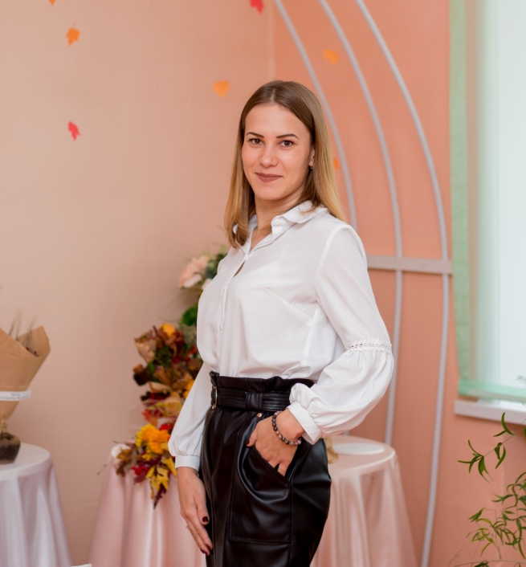 | «Что значит и что могут дать (эти) несколько минут  правильной речи среди целых суток неправильного разговора!  Буду всё время постоянно следить за собой.... Превращу жизнь  в сплошной урок! Таким путём я разучусь говорить неправильно».  К. Станиславский
Аксаментова Анна Владимировна - учитель-логопед МОУ ИРМО "Мамоновская СОШ"
Основные этапы профессиональной деятельности
2014-2019 – студентка дефектологического факультета Иркутского государственного института, по профилю: "Логопедия".
2017 – настоящее время – учитель-логопед МОУ ИРМО "Мамоновская СОШ".
Курсы повышения квалификации:

1. «Использование современных дистанционных технологий и интерактивных сред электронного обучения в организации образовательного процесса в школе в условиях санитарно-эпидемиологической обстановки с учетом требований ФГОС», 72часа.

2. «Зондовый массаж. Нетрадиционные методы логопедической коррекции речевых нарушений различной сложности», 144 ч., устанавливающий необходимые компетенции, установленные профессиональным стандартом «Педагог (педагогическая деятельность в сфере дошкольного, школьного, основного, среднего общего образования), утвержденный приказом №544н от 18.10.2013г. Министерства труда и социальной защиты РФ для выполнения трудовых функций: Развивающая деятельность.

3. «Базовые закономерности нейропсихологии детского возраста. Практические рекомендации в работе с детьми с ОВЗ», 6ч.
4. «Зондовый массаж. Нетрадиционные методы логопедической коррекции речевых нарушений различной сложности», 144 ч.

Квалификационная категория: первая.
Сфера научных интересов: Недостатки письменной речи и их коррекция у учащихся общеобразовательной школы.
Методические разработки:
- Рабочая тетрадь для детей с оптической дисграфией;
- Родительское собрание на тему: «Речевая готовность будущих первоклассников»
- Альбом на формирование воздушной струи «Весёлый зоопарк».

Научные статьи:
- Мурашова И. Ю., Аксаментова А. В. Недостатки письма
обучающихся второго класса общеобразовательной школы с нарушениями речи // Современная наука: актуальные проблемы теории и практики. Серия: Познание. -2019. -№03. -С. 57-60.
- Авторский материал на ресурсе информационно-образовательного
портала профессионального мастерства педагогических работников «Педагогические таланты России», от 29.09.2020 г.
Веб-адрес авторского материала: http//педталант.рф/аксаментова-а-в-туйманова-т-в/

Контактная информация: ostanina.annushka@mail.ru
Тел: 89148754634

